Menu_File_NLB
These are the windows that appear when you click on an option

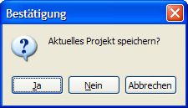

Aktuelles projekt speichern? = Project wijzigingen opslaan?
Ja = Ja
Nein = Nee
Abbrechen = Annuleren
Bestätigung = Bevestiging

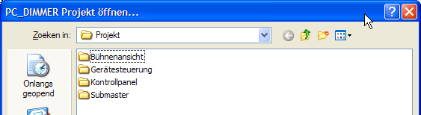

Projekt öffnen = Project openen
The names of the maps can't change I guess.

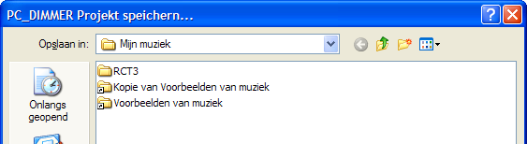

Projekt speicheren = Project opslaan

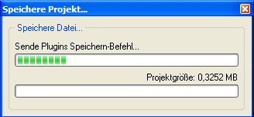

Speichere projekt = Opslaan project
Speichere Datei = Data opslag
Projektgröbe = projectgrootte

Projekt speicheren = Project opslaan

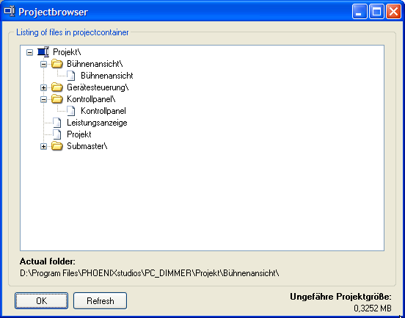

Listing .... = Lijst van bestanden in projectmap
Ungefähre ProjektgröBe = Projectgrootte ongeveer

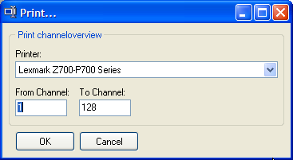

Afdrukken
Print kanaaloverzicht

Van kanaal: Tot kanaal:

Cancel = Annuleer

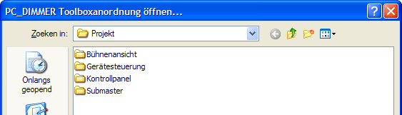

Toolboxanordung öffnen = Toolboxordening openen

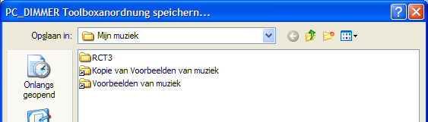

Toolboxanordung speichern = Toolboxordening opslaan

...
...
...

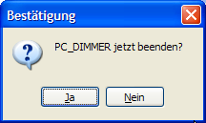

Bestätigung = Bevestiging
PC_DIMMER afsluiten?

Ja Nee

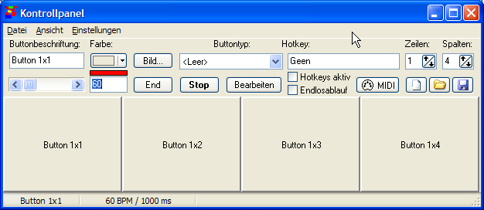

Datei = Bestand
Ansicht = Beeld
Einstellungen = Instellingen
Buttonbeschriftung = Button beschrijving
Button = Button
Farbe = Kleur
Bild = Maak
End =Einde
Sync = Sync (When you puch End)
Stop = Stop
Buttontyp = Button type
Hotkey = Hotkey
activ is actief
bearbeiten = bewerken
endlosablauf = ??????
zeilen = ??????
spalten = ?????

Bestand
Nieuw
Openen
Opslaan
Sluiten
Beeld
Normal
To front
Opties weergeven
Instellingen
Midi instellingen
Tempo met hoofdprogramma koppelen
Hoofdprogramma met klik deactiveren
Tooltips aanzetten
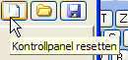
Controlepaneel resetten
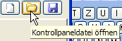
Controlepaneeldata openen
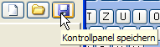
Controlepaneeldata opslaan

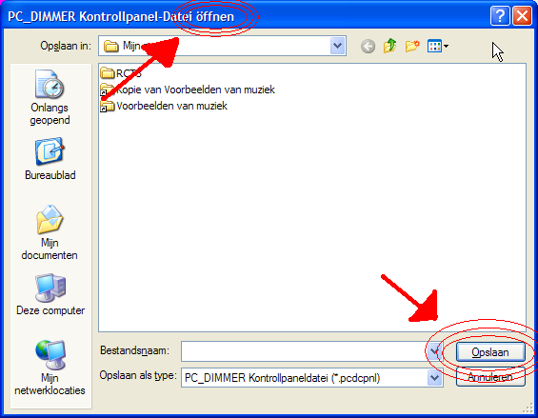

Opslaan = Speichern
So in the NLB version
PC_DIMMER controlepaneel-data opslaan
German version
PC_DIMMER Kontrollpanel-Datei speichern

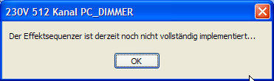

De effectensequencer is nog niet volledig geïmplementeerd

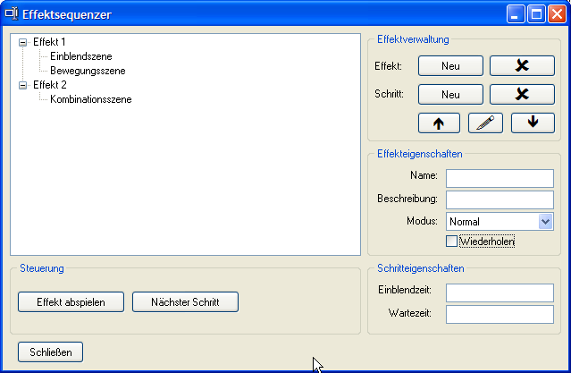
Effectensequencer

Effect 1
>
>Bewegingsscene
Effect 2
>Combinatiescene

Effektverwaltung = Effectenbeheer
affekt=effect
neu=nieuw
name=naam
beschreibing=beschrijving
modus=modus
schritt = stap
effekteigenschaffen = effecteigenschappen
wiederholen = herhalen
normal=normaal
pendeln=slingeren
rückwärts=achterwaarts
zufällig = toevallig
Steuerun = besturing
affekt abspielen = effect afspelen
Nächster Schritt = ?????? What is it in English? Step by Step? If its step by step then In duch stap voor stap

What is schritt in english?

Einblendzeit=starttijd (I guess)
wartezeit=wachttijd
Schlieben = sluiten

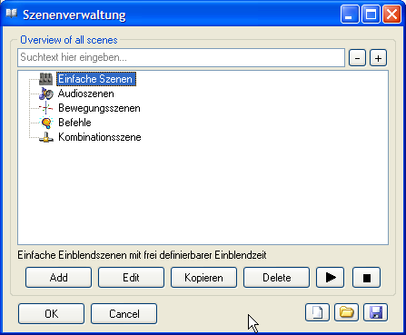
Sweneverwaltung = scenebeheer
kopieren = Copy
Text that appears when you come with your mouse over the play button =
Speel de geselecteerde scene af

Stop button=
Stopt de geselecteerde scene, als deze actief is

White paper
Scenebibliotheek resetten

Yellow map
Scenebibliotheek openen

Diskette
Scenebibliotheek opslaan

Other buttons the English version

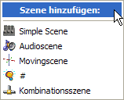

Scene invoegen:
Simpele scene
Audioscene
Bewegingsscene
#
Combinatie scene

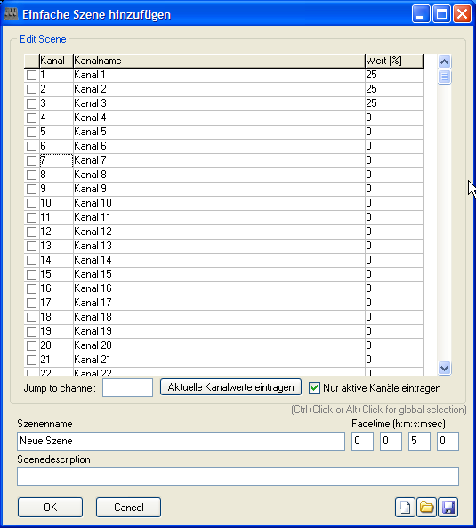

Einfache Szene hinzufügen = Enkele scene invoegen

Edit scene = bewerk scene

Kanal = Kanaal
wert = waarde
kanalname is kanaalnamen
Jump to channel = Spring naar kanaal
Aktuelle kanalwerte eintragen=Actuele kanaalwaarde inladen
Nur aktive kanäle eintragen = Enkel actieve kanalen inladen
click = klik
for global selection = om alles te (de)selecteren
fadetime = dim tijd
Szenename = scene naam
Scenedescription = Scene beschrijving

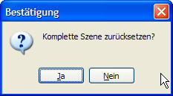

Bevestiging
Volledige scene terugzetten

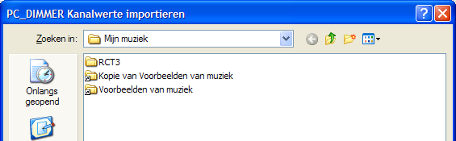

Kanalwerte importieren = kanaalwaarde inladen
kanalwerte exportieren = kanaalwaarde exporteren

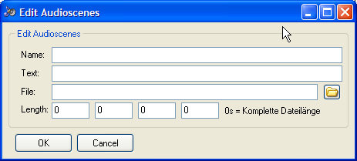

Edit audioscenes = Bewerk audioscenes
Name= naam; text = tekst ; file = bestand ; Length = lengte
Komplette datelänge = volledige lengte
cancel=annuleer

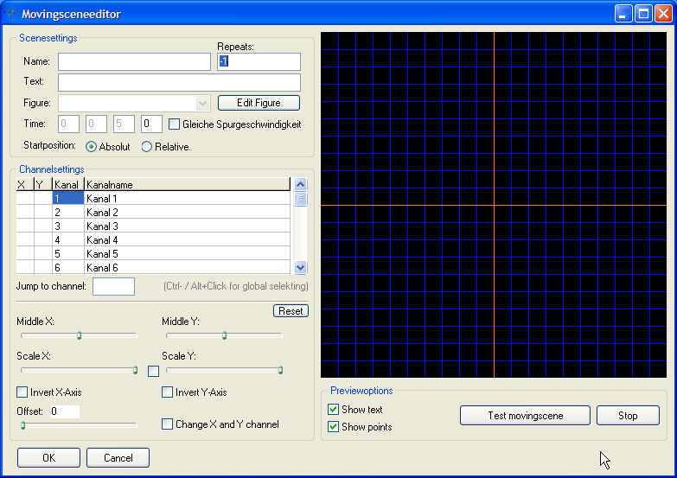
Bewegingsscene bewerker

scene instellingen
repeats = herhalingen
figure=figuur
edit figure = bewerk figuur
time= tijd
Startposition = startpositie
absolut=absoluut
relative = relatief
Gleiche spurgeschwindigkeit= gelijke draaisnelheid
Channelsettings = kanaal instellingen
kanaal
kanaalnaam
jump to channel = Ga naar kanaal
click=klik
for global selekting = om alles te (de)selecteren

Middle= midden
scale = schaal
axis = as
inert = inverteer
Change x and y channel = verander x en y kanaal
previewoptions = preview opties
show text = toon tekst
show points = toon punten
test bewegingsscene
stop

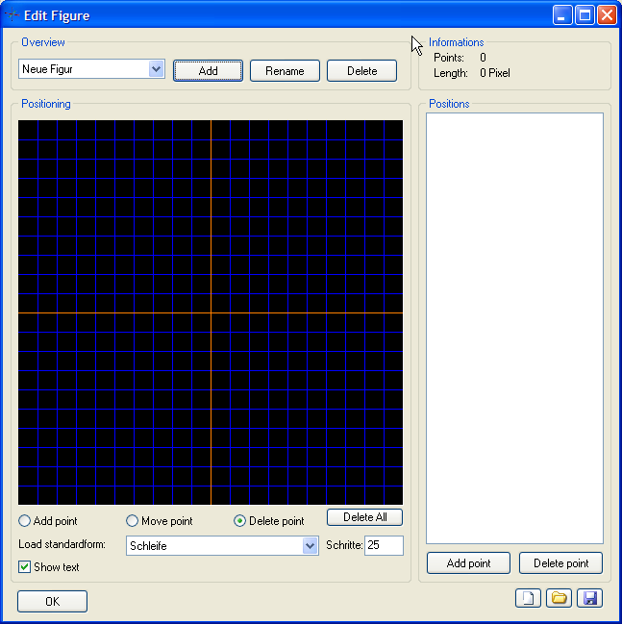

Bewerk figuur

Overview = overzicht
neue figur = nieuwe figuur
add = toevoegen
rename = hernoem
delete = verwijderen
positioning = positioneren
informations = informatie
points = punten
length = lengte
positions = posities
add point = punt toevoegen
move point = punt verplaatsen
delete point= punt verwijderen
Delete all= alles verwijderen
Load standardform = standaardformulier laden
show text = toon tekst
schritte = punten
schleife =
vollkreis = cirkel
kreis unten = halve cirkel onder
kreis unten = halve cirkel boven
sinus = sinus
cosinus = cosinus
schleife = draaiing
Double i in draaiing

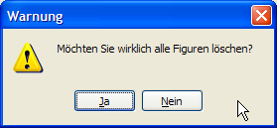

Waarschuwing
Mogen alle figuren verwijdert worden?

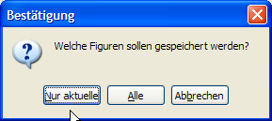

Bevestiging
Welke figuren moeten opgeslagen worden?
Nu actuele Alles Annuleren

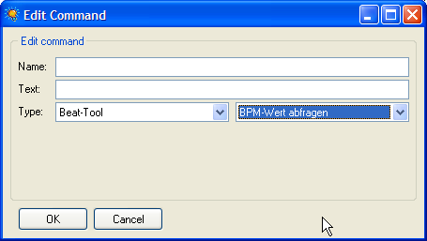

Bewerk commando

type=type

audioeffectplayer=audioeffecten speler
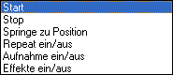
start
stop
spring naar positie
herhaal aan/uit
opname aan/uit
effecten aan/uit

szenen=scenes

beat-tool
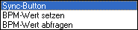
Sync-button
BPM-waarde instellen
BPM-waarde opvragen

Master
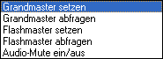

Hoofdmaster instellen
Optionen1 = Optie1
wert=waarde
Hoofdmaster opvragen
Flashmaster instellen
Optionen1 = Optie1
wert=waarde
Flashmaster opvragen
Audio-Mute Aan/Uit

Einzelkanaländerung = Enkel kanaal bediening
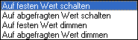
Naar vaste waarde schakelen
Optie1
Kanaal
Optie 2
Waarde
Naar gevraagde waarde schakelen
Optie1
Kanaal
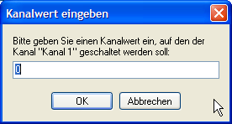
Geef een kanaal waarde in waar "Kanaal" naar geschakeld zal worden.
Abbrechen=annuleren

Naar vaste waarde dimmen
Optie1
Kanaal
Optie 2
Waarde
De dim-tijd wordt aangegeven in het kanaaloverzicht
Naar gevraagde waarde dimmen
Optie1
Kanaal
De dim-tijd wordt aangegeven in het kanaaloverzicht
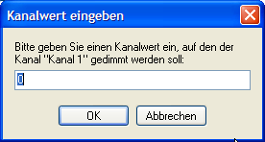
Geef een kanaal waarde in waar "Kanaal" naar gedimd zal worden.
Abbrechen=annuleren

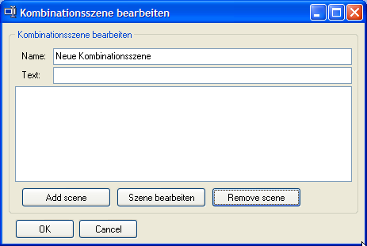

Combinatie scene bewerken

neue kombi... = nieuwe combinatie scene
add scene = scene toevoegen
szene bearbeiten = scene bewerken
remove scene = scene verwijderen

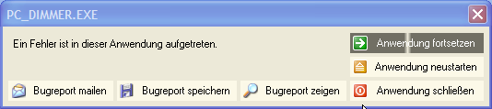

Er is een probleem opgetreden in de applicatie.

=> Negeren
# Opnieuw opstarten
O Afsluiten

Bugreport mailen
Bugreport opslaan
Bugreport bekijken

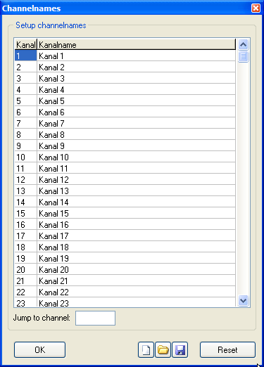

Kanaalnamen

Kanaalnamen instellen

Kanaal Kanaalnaam
1 Kanaal 1
... ...
128 Kanaal 128
Ga naar kanaal:

White paper
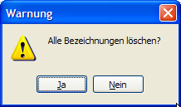
Waarschuwing
Alle benamingen wissen?

Yellow map
Kanaalnamen openen
Diskette
Kanaalnamen opslaan
Reset
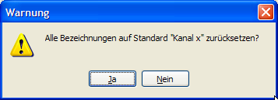
Waarschuwing
Alle benamingen naar standaard "kanaal x" terugzetten?

PC_DIMMER reset
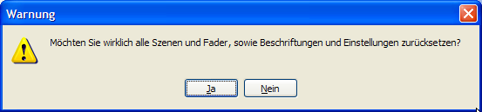
Waarschuwing
Bent u zeker dat alle scenes en dimmers, evenals de beschrijvingen en instellingen
mogen worden teruggezet?

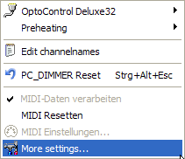

MIDI ?? Not available
More settings... will be last.
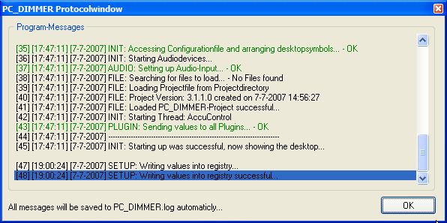

PC_DIMMER protocolvenster
Programma-berichten

All messagew sill .... = Alle berichten zullen automatisch opgeslagen worden in PC_DIMMER.log

What is speicher auslastung?.

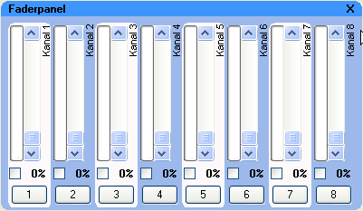
Dimpaneel
Kanaal 1 - 8
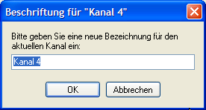
Beschrijving voor "Kanaal 4"
Geef een nieuwe beschrijving voor het actuele kanaal:
Ok Annuleren

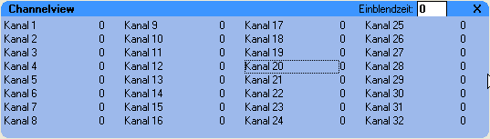
Kanaaloverzicht
Insteltijd

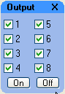
Output
On=Aan Off=Uit

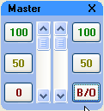
When clicking without holding the ctrl key
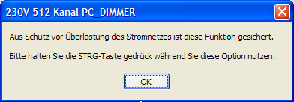
Uit voorzorg voor overbelasting is deze functie beveiligd.
Houd de ctrl toets ingedrukt als u zeker bent dat u de functie wilt aanspreken.

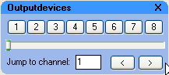
Output toestellen
Ga naar kanaal

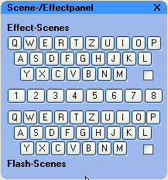
Scene-/Effectenpaneel
Effecten-scenes
Flash-scenes

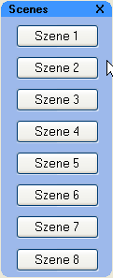
Scenes
Scene 1
Scene 8
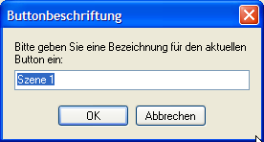
Button beschrijving
Geef een beschrijving voor de actuele button in:

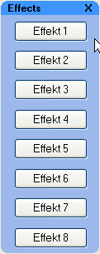
Effecten
Effect1
Effect8
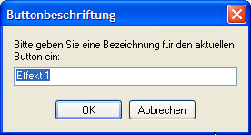
Button beschrijving
Geef een beschrijving voor de actuele button in:

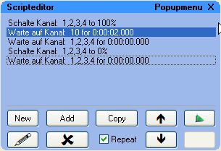

Script bewerker
Messages over button (in yellow)
New=Nieuwe actie onderaan toevoegen.
Add=Nieuwe actie invoegen boven geselecteerde effect.
Copy= Actie kopieren
/\ Effect naar boven verplaatsen
\/ Actie naar onder verplaatsen
green flag = start
red flag = stop
pensil= Actie bewerken
x= Actie wissen
repeat=herhalen

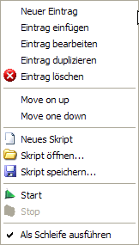
Nieuw effect toevoegen
Nieuw effect invoegen
Effect bewerken
Effect kopieren
Effect wissen
Naar boven
Naar onder
Nieuw script
Script openen
Script opslaan
Start
Stop
Herhalen

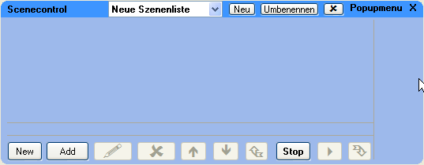
Scenecontrol = Scenecontrole
Neue Szenenliste = nieuwe scenelijst
neu = nieuw
umbenennen =wijzigen
bewegung = beweging
Message over button (in yellow):
New=Nieuwe scene onderaan toevoegen.
Add=Nieuwe scene invoegen boven geselecteerde scene.
Pensil= scene bewerken
x = scene wissen
/\ scene naar boven verplaatsen
\/ scene naar beneden verplaatsen
Button on the left form stop: Actuele scene uitvoeren en naar boven gaan.
Stop=Stop
Play=Play
Button on the right of play: Actuele scene uitvoeren en naar beneden gaan.

Beat
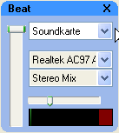
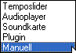
Temposlider
Audiospeler
Geluidskaart
Plugin
Manueel
Manuele-sync
Message over
geschwindigkeit = snelheid

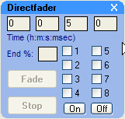
Direct dimmen
End = Einde
Fade = dim
On=Aan
Off = Uit

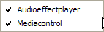
!!!!!!! When you start the program the audioplayer, audioeffectplayer and OptoControl Deluxe 32 aren't visible but they are marked in the menu!!!!!!!!
Hmmmm forget it what is said don't know what the problem just is

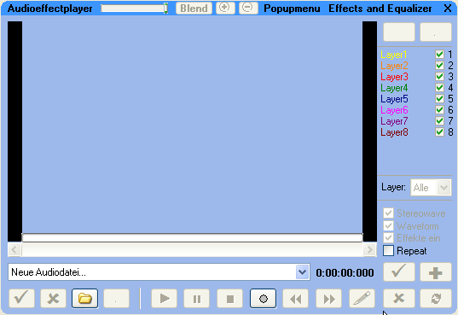
Isn't the meaning that de record button is red and when recording its something else?:p
Stop recording with the stop button?

Audioeffectplayer = Audioeffecten speler
neue audiodatei=nieuwe audiodata
effects and equalizer = effecten en equalizer
ein = aan
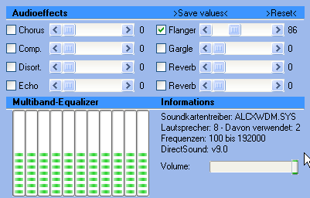
Informations = Informatie
Lautsprecher = Luidspreker
Davon verwendet = Hiervan gebruikt:
Frequenzen = frequenties
bis = tot
Soundkartentreiber = Geluidskaartdriver

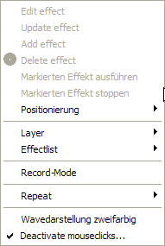
Bewerk effect
Effecten updaten
Effect toevoegen
Effect verwijderen
Geselecteerde effect uitvoeren
Geselecteerde effect stoppen
Positionering
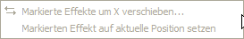
Geselecteerde effect om x verschuiven ...
Geselecteerde effect op actuele positie instellen
Layer
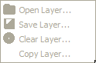
Layer openen
Layer opslaan
Layer wissen
Layer kopieren
Effectenlijst
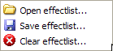
Effectenlijst openen
Effectenlijst opslaan
Effectenlijst wissen
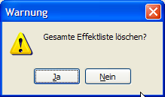
Waarschuwing
Totale effectenlijst wissen?
Herhalen
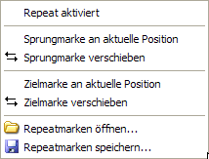
Herhalen activeren
Springteken bij actuele positie
Springteken verplaatsen
Eindteken bij actuele positie
Eindteken verplaatsen
Herhalingstekens openen
Herhalingstekens opslaan
Wavevoorstelling in stereo
Deactiveer muiskliks

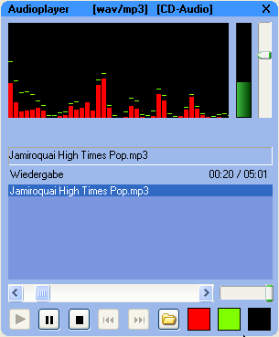
Wiedergabe = weergave

Message over button:
afspelen
pauze
stop
Vorige
Volgende
Openen
Kleur balk
Kleur piekwaarde
Kleur achtergrond

Messag over
Zeitleiste = zoeken
Lautstärkeregelung= Volume
Empfindlichkeit = gevoeligheid

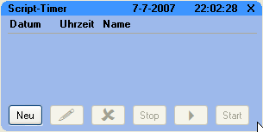
Script timer
Datum Tijd Naam
Nieuw (Text mouse over = nieuw evenement)
Stop (Text mouse over=Stop evenement)
Play (Text mouse over=Afspelen evenement)
Start (Text mouse over= Start scrimpt timer)

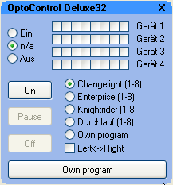
Ein=Aan
Aus = Uit
What is the working of the three options Ein n/a Aus ???
Gerät : toestel
On = aan
Pause = pauze
Off = Uit
Own program is eigen programma

Can't you just set an output from LPT-port High? Cause when I do only one
row in my own program my lpt output stays low.

When I I let the output changes in own program the output do changes

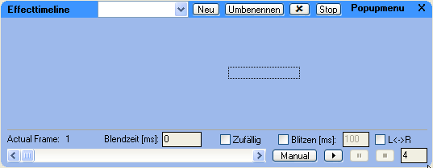
Effectentijdlijn
Zufallig = toevallig
Blitzen = flitsen
Acual = actueel
manual = manueel

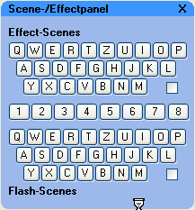
Flash-/Effectenpaneel
Effect scenes
Flash scenes
Rechter muisklik om te bewerken
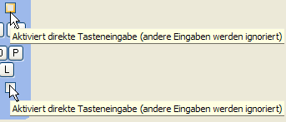

Activeer directe ingave (andere ingaven worden genegeerd)

Options = Opties

Outputplugins
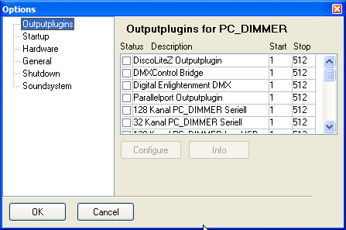
Description = beschrijving
Configutre = configureer

Opstarten
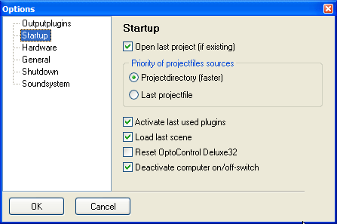
Startup = opstarten
Open laatste project (als dit bestaat)
Prioriteit van project bestanden.
Project map (sneller)
Laatste projectbestand
Activeer laatst gebruikte plugin
Laad laatste scene
Reset OptoControl Deluxe32
Deactiveer computer aan/uit-knop

Hardware
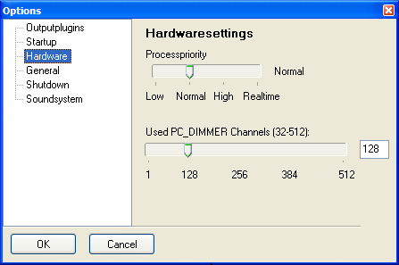
Hardware instellingen
Processprioriteit
Laag Normaal Hoog Realtime

Algemeen
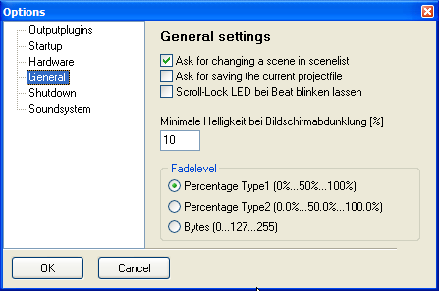
Algemene instellingen
Vraag voor het veranderen van een scene in de scenelijst
Vraag voor het opslaan van actief projectbestand
Scroll-Lock LED laten flikkeren op de beat
Minimale helderheid bij
Dimlevel

Afsluiten
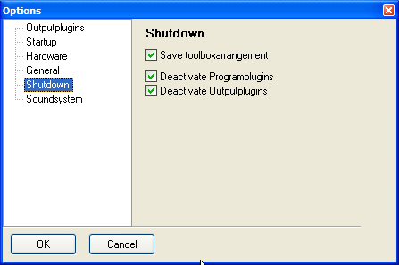
Afsluiten

Toolbox opslaan
Deactiveer programmaplugins
Deactiveer outputplugins

Geluidssysteem
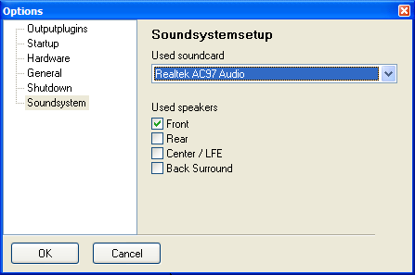
Geluidssysteem instellingen
Gebruikte geluidskaart

Gebruikte speakers
LFE=sub

Nieuw project
Project openen
Project opslaan
Alles uit (ctrl+alt+backspace)
Aan/uit knop activeren of deactiveren
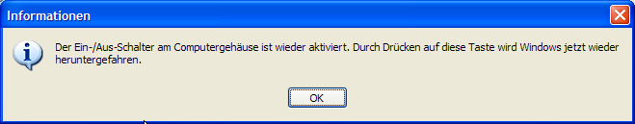
Informatie
De aan/uit knop van de computerbehuizing is terug geactiveerd. Bij het opnieuw drukken op deze button word windows terug buiten gevaar.
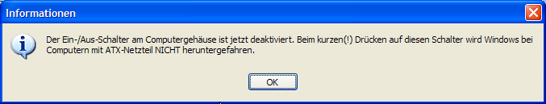
Informatie
De aan/uit knop van de computerbehuizing is terug gedeactiveerd. Opgepast(!) Bij het drukken op deze knop word windows met een ATX-computervoeding niet buiten gevaar gebracht.

Tell me when you are translating these two windows cause don't know exact what the meaning is of it. So don't know for sure if the translation is good.

Instellingen
Toelaten uitgebreide MIDI-IN instellingen
Controle paneel openen
Effectensequencer openen
Scenebeheer openen
Figuren editor

Beeldscherm verduisteren

The slider on the right Don't work. It gets enabled when klicking bildschirm abdunkeln but you can't change the value.

